A la découverte des chemins de Livet – samedi 8 mars
Départ de Livet, pour une sortie Marche Nordique pas de 9 km. Comme entraineur Christian et 14 marcheurs.
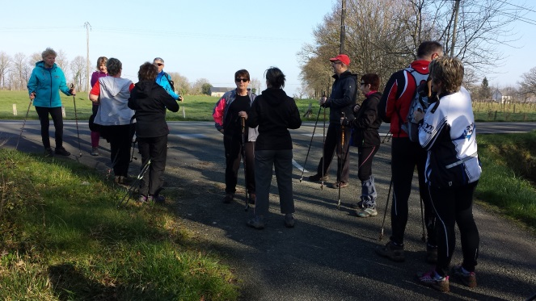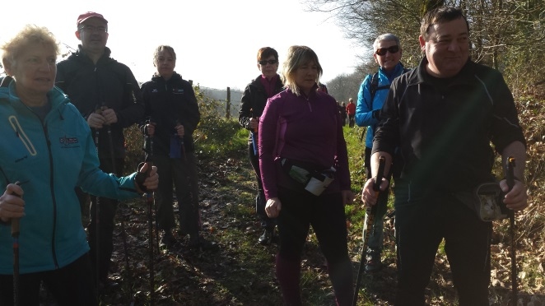
C’est une belle matinée, le soleil est au rendez-vous sur Livet avec un bon groupe de Marcheurs Nordiques. Un peu plus de route que de chemin de terre, mais on reste au sec les chemins sont encore très boueux et les champs aussi.
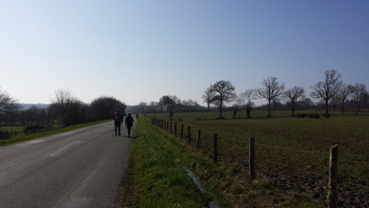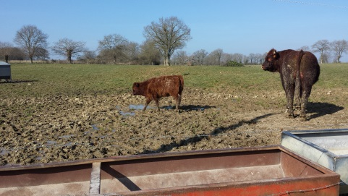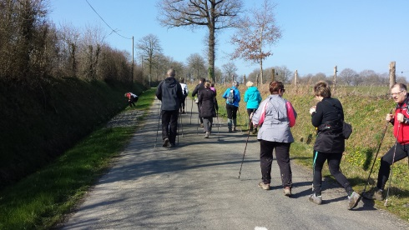
Une rencontre sur la fin du circuit, une personne a tenu à nous faire découvrir le chêne aux 9 pieds : Magnifique !
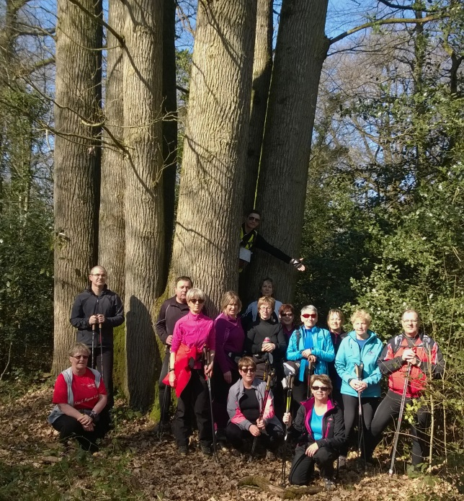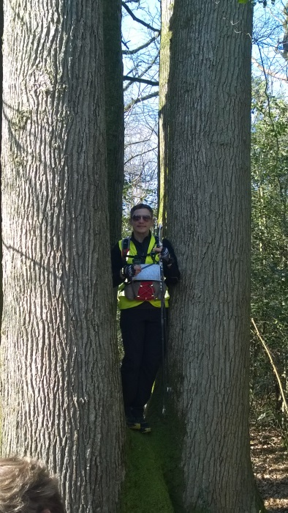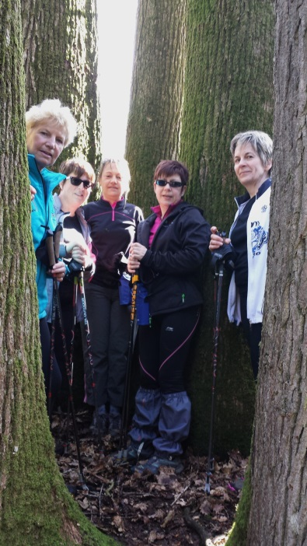
Vous trouverez la marche nordique de cette journée sur calculitineraires.fr/ n°326387. Résultat : 8.5 km.
Prochaine sortie le 15 03 à13h30, attention c’est une sortie l’après-midi, sur St Céneré pour 13 km.
Sportivement Christian
Altitude de départ : 105 m | Altitude d'arrivée : 105 m Altitude Maxi : 105 m | Altitude Mini : 83 m Différence d'altitude entre le départ et l'arrivée : 0 m Dénivelé totale du parcours : 18 m Dénivelé négatif : 9 m Dénivelé positif : 9 m

